Tutoriel – Préparer un graphique

Préparer un graphique
La plupart des expériences que vous réaliserez sont conçues pour étudier la relation mathématique qui existe entre deux quantités mesurables. La préparation d’un graphique approprié présentant une variable en fonction d’une autre permet généralement de déduire la relation qui existe entre elles, ou au moins de savoir que les points ne sont pas distribués aléatoirement.

Voici une liste d’items que vous devez inclure dans chacun de vos graphiques à moins que votre démonstrateur de laboratoire vous spécifie autre chose. Référez-vous à l’exemple de graphique présenté à la Figure 1.

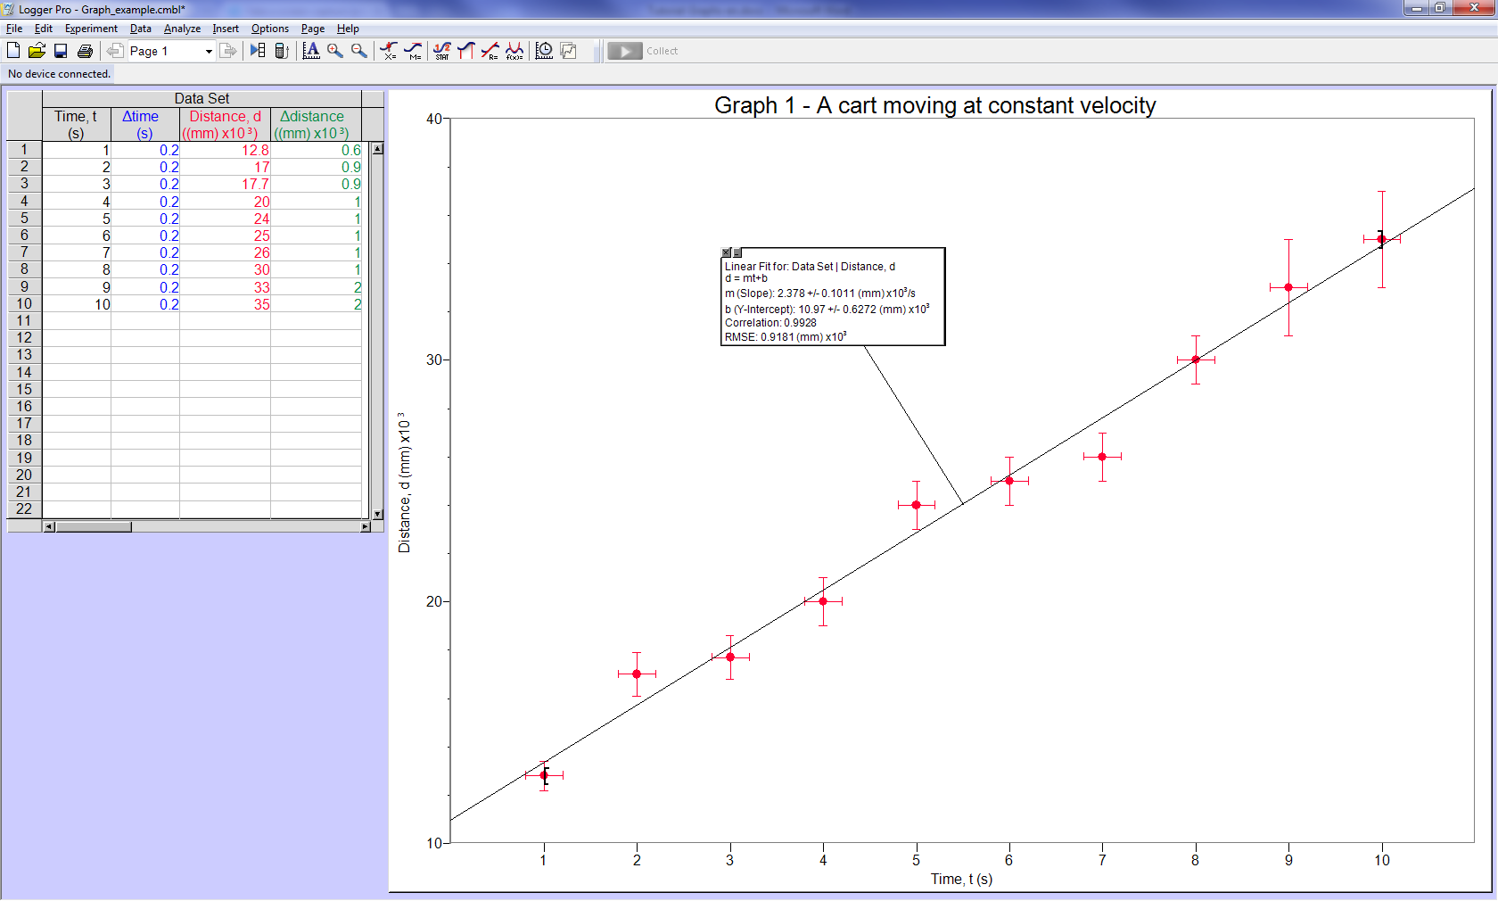
Figure 1 - Exemple d’un graphique approprié préparé avec le logiciel Logger Pro (incluant le tableau des données et le résultat de la régression linéaire)

Commentaires à propos de la Figure 1:

- Chaque graphique doit se faire sur une page entière. Si la pente est évaluée à la main, on peut obtenir une meilleure précision du calcul de la pente lorsque le graphique est à grande échelle en opposition avec un graphique préparé à petite échelle. Vous devez donc choisir une échelle appropriée de sorte que les points de référence puissent occuper l’ensemble de la page du graphique.

- Le graphique doit être numéroté et avoir un titre principal.
- Chaque axe doit être identifié (nom et symbole de la quantité) et accompagné de ses propres unités (si applicable).
- Les axes des graphiques n’ont pas nécessairement à commencer par zéro.
- Les tirets d’erreurs proviennent des incertitudes de vos mesures. Par exemple, dans la Figure 1, les tirets d’erreur verticaux représentent l’incertitude sur la distance, tandis que les tirets d’erreurs horizontaux représentent l’incertitude sur le temps.
- L’étendue des tirets d’erreurs peut varier d’un point à l’autre tel que présenté à la Figure 1 où les incertitudes de l’axe des y sont de l’ordre de 5% de la mesure de la distance. Ainsi, l’étendu des tirets d’erreurs verticaux changent proportionnellement en fonction des valeurs de $d$. L’axe des x, pour sa part, reste constant dû à l’incertitude totale de ± 0.2s sur $t$.
- Le graphique présenté à la Figure 1 a été préparé avec le logiciel Logger Pro que vous utiliserez régulièrement durant vos laboratoires de physique. Ce logiciel vous permet d’étudier des courbes de tendances sous les menus Analyze/Linear Fit et Analyze/Curve Fit…. La Figure 1 présente le résultat d’une régression linéaire dans la boîte de dialogue insérer à même le graphique. Assurez-vous toujours que la boîte de dialogue ne cache pas de données.

Analyse de données à partir d’un graphique

Graphique linéaire
La tendance dans la Figure 1 est clairement linéaire. Dans vos cours antérieurs de mathématiques, vous avez appris que l’équation générale d’une droite est donnée par $y=mx+b$, où $m$ représente la pente et $b$ l’ordonnée à l’origine. Dans le cas de la Figure 1, l’axe des y représente la distance $d$ et l’axe des x représente le temps $t$ donnant. Nous pouvons donc réécrire l’équation de cette droite: $d=mt+b$.

Si l’équation théorique de la distance parcourue par un chariot à vitesse constante est donnée par $d=vt+d_{0}$; la signification physique de la meilleure pente est la vitesse du chariot pendant que l’ordonné à l’origine représente la position du chariot au temps $t=0$ (position initiale). En se basant sur la Figure 1, la position initiale du chariot est (11.0 ± 0.6)m relatif à un point de référence tandis que la vitesse constante du chariot est de (2.4 ± 0.1)m/s. Les incertitudes sont obtenues à partir de la boîte de dialogue contenant les résultats de la régression.

Transformation de données en graphique linéaire
Puisque les graphiques linéaires sont plus faciles à analyser, il est souvent avantageux de transformer des données afin qu’elles soient représentées par une droite. Par exemple, la période d’oscillation d’un pendule simple donnée par $T=2π\sqrt{L/g}$ peut être réécrite comme $T^{2}={4π^{2}L}/g$ de façon à ce que la période au carré $T^{2}$ soit proportionnelle à la longueur du pendule $L$. Dans un tel cas, on peut déterminer l’accélération gravitationnelle en utilisant $g={4π^{2}}/m$, où $m$ est la pente d’un graphique de $T^{2}$ vs. $L$.

Un autre exemple est celui de la relation entre la distance objet $p$ et la distance image $q$ pour les lentilles minces qui est donnée par
$$\frac{1}{p}+\frac{1}{q}=\frac{1}{f} .$$

Un graphique de $p$ en fonction de $q$ n’est pas très utile. D’un autre côté, un graphique présentant $1/q$ en fonction de $1/p$ produira un graphique linéaire avec une pente négative de $m=-1$ et une ordonnée à l’origine de $1/f$.

Les lois de puissances telles que $y=Ax^{B}$ (où $A$ et $B$ sont constants) peut être linéarisée en utilisant une graphique log-log. Dans ce cas, il suffit de préparer un graphique du logarithme d’une variable en fonction du logarithme d’une autre. Pour cet exemple, on applique le logarithme aux deux côtés de l’équation pour obtenir

$$\log{y}=\log{A+B\log{x}} .$$

Cette dernière équation représente une relation linéaire entre $\log{y}$ et $\log{x}$ avec une pente de $B$ et une ordonnée à l’origine donnée par $\log{A}$.

